《AI基础能力中枢-AICoreHub》 设计方案

本方案涵盖需求描述、概要设计、详细设计等，适用于编码前的沟通与编码阶段的遵循

2025年7月25日

1. 目标
AICoreHub 致力于成为企业级AI能力的"总线"与"中枢"，为各类组织和开发者提供统一、智能、高效的AI能力治理平台。
1)、统一入口，集中治理：整合公司所有大模型、AI组件与传统ML服务，屏蔽底层API差异，简化集成流程。
2)、加速AI创新：为各业务线、团队、上层应用提供一致、标准化的API接口，极大降低AI能力集成和创新门槛。
3)、灵活可扩展：支持模型热插拔、插件化扩展、智能路由、主备切换，适应AI技术和业务的快速演进。
4)、集中最佳实践：统一实现提示词工程、输出格式约束、内容审核、日志监控等通用能力，避免重复造轮子。
5)、成本与风险可控：集中管理模型调用、成本核算、预算控制、负载均衡、熔断降级，提升系统健壮性和可运维性。

2. 需求描述
2.1 功能需求
1） LLM的自动调度和统一管理
模型池以及自动调度、并发、管理： 统一实现模型调用、错误处理、重试逻辑，满足异构模型统一治理需求。根据策略（模型能力、成本等匹配）将请求分发到不同的模型实例。
智能路由与调度：基于标签、业务等级、健康状态、QPS、成本等多维度，智能选择最优模型，支持主备切换等高级策略。
自动健康检查与弹性上下线：定期检测模型可用性，自动完成上下线与主备切换，保障服务高可用。
QPS与命中率监控：实时统计各模型QPS与命中率，支持流量治理与容量规划。
成本与Token消耗统计：自动记录每次调用的Token消耗与成本，支持多维度聚合与分账，助力企业成本可控。
2） 自身研发的LLM相关的应用模型服务的集成和统一调度
自身研发的AI应用相关模型主要指内容提取、打标签、生成任务、事件抽取、向量生成、........等公司积累的主要AI小组件 。可以通过插件或远程服务注册机制集成和统一调度。
3）传统ML模型服务的集成和统一调度
集成公司已有的非LLM机器学习模型预测服务（如分类、回归、推荐）。可以通过插件或远程服务注册机制集成和统一调度。
4） 提示词模板中心、集中最佳实践
统一实现典型业务类型提示词工程、输出格式约束、内容审核等通用能力，避免重复造轮子。
5） 插件化与服务注册机制
插件化与热插拔机制：支持模型插件的自动注册与热插拔，便于能力扩展与定制。服务注册与热插拔机制：支持远程模型服务的自动注册与热插拔，便于能力扩展与定制
2.2 非功能需求
- 高可用、可扩展、易维护、低延迟、强安全、支持多云/混合云部署
- 支持结构化日志、监控、告警、自动健康检查

3. 总体架构设计

3.1 总体架构图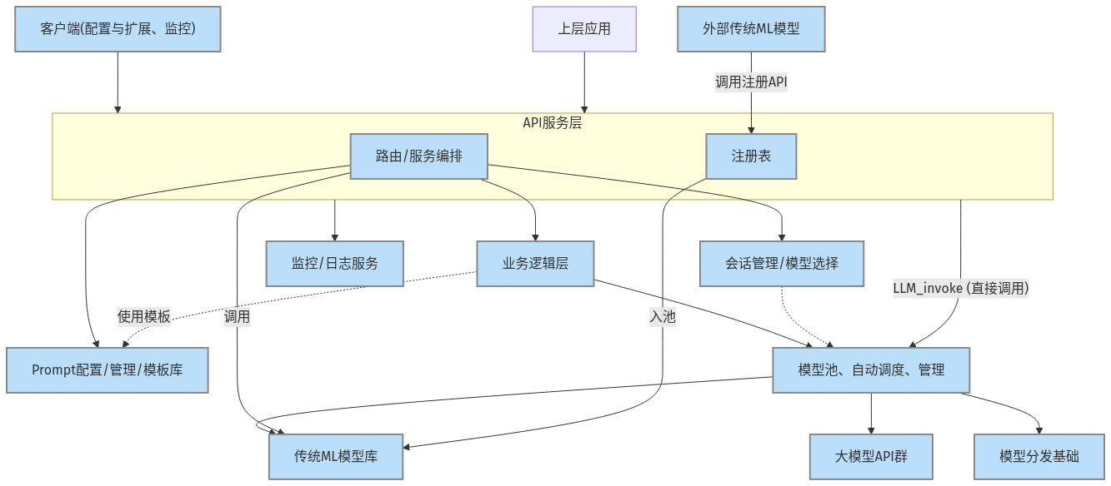

3.2 主要模块说明
- API服务层：对外提供RESTful接口，负责参数校验、路由分发、异常处理
- 业务逻辑层：实现核心业务流程，如模型选择、会话管理、Prompt处理等
- 模型池（LLM Pool）：统一管理所有可用大模型及其元数据，支持动态扩展
- 智能路由/调度：根据业务需求、模型状态等智能选择最优模型
- 健康检查与QPS监控：定期检测模型健康，实时统计QPS与命中率
- 插件机制：支持模型、服务的热插拔与动态注册
- 管理与监控端：支持模型管理、流量监控、健康状态查询等
- Prompt模板中心：集中管理所有业务场景下的提示词模板，支持多格式（YAML/JSON/INI）存储、API 动态增删改查、热加载。为 LLM 调用和插件提供标准化 Prompt 支持。
- 服务注册与发现：支持外部 AI 服务、插件的自动注册、注销和能力发现，便于平台能力扩展和统一治理。
- 会话/状态管理：管理用户会话、上下文、参数自动传递（如 contextvars），支持多轮对话、批量任务参数隔离等。
- 监控/日志服务：负责采集和存储系统运行日志、API调用日志、模型调用日志、性能指标（QPS、延迟、错误率等），为运维和故障排查提供数据支撑。支持结构化日志输出和对接外部监控平台。

4. 详细设计

4.1 LLM的元数据字段及LLM池
4.1.1 支持的元数据字段
name：模型名称
url：API地址
key：API密钥（如有）
tags：能力标签（如"多语言""低成本"）
version：模型版本
status：可用/下线
cost：单位成本
qps：最大QPS
health：健康状况（healthy/unhealthy）
4.1.2 LLM池结构
1）内存中为List[Dict]结构，支持高效查找与动态扩展
2）支持线程安全、并发访问
4.1.3 常用数据型元数据及推荐默认值
字段名 | 类型 | 推荐默认值 | 说明
qps | int | 2 | 最大QPS，默认2便于测试
cost | float | 0.0 | 单次调用成本，默认0
latency | int | 1000 | 平均延迟ms，默认1000
error_rate | float | 0.0 | 错误率，默认0
max_input_length | int | 2048 | 最大输入长度，默认2048
effect_score | float | 5.0 | 效果评分1-10，默认5
current_concurrency | int | 0 | 当前并发数，默认0
health | str/int | "unknown" | 健康状态，默认unknown

4.2提示词模板中心
AICoreHub 内置"提示词模板中心"，用于集中管理和复用各类 Prompt（提示词）模板，支持多业务场景下的高效提示词工程和最佳实践沉淀。
4.2.1 主要功能
多格式支持：支持 YAML、JSON、INI 等多种格式的提示词模板，便于结构化管理和团队协作。
模板分组与命名：每个模板文件可按业务、插件、场景等分组命名，支持多模板并存。
模板增删改查：提供完善的 API 和前端页面，支持模板的创建、编辑、保存、删除和内容预览。
热加载与即时生效：模板变更后可即时生效，无需重启服务。
灵活调用：业务插件、API 层可按需加载和调用指定模板，支持多场景复用和参数化。
4.2.2 管理与使用方式
1）模板文件存储
- 所有模板文件统一存放于 config_prompts/ 目录下，支持 .yaml、.json、.ini 等格式。
- 文件名建议以业务/插件/场景命名，如 prompt_x.ini、prompt.yaml 等。
2）API 接口
api/prompts/list
方法：GET
说明：列出所有提示词模板文件（支持 YAML/JSON/INI 格式）。
返回示例：
json
{
"files": [
"prompt_x.ini",
"prompt.yaml"
]
}
api/prompts/file
方法：GET
参数：
- name：模板文件名（如 prompt_x.yaml）
说明：获取指定模板文件的全部内容。
返回示例：
json
{
"name": "prompt_x.yaml",
"content": "system: 你是一个AI助手\nuser: 你好"
}
api/prompts/file
方法：POST
参数：
- name：模板文件名（如 prompt_x.yaml）
- content：模板内容（字符串）
说明：保存（覆盖）指定模板文件内容。
返回示例：
json
{
"status": "success",
"name": "prompt_x.yaml"
}
api/prompts/new
方法：POST
参数：
- name：模板文件名（如 prompt_new.yaml）
- content：模板内容（字符串）
说明：新建模板文件（若已存在则报错）。
返回示例：
json
{
"status": "created",
"name": "prompt_new.yaml"
}
- 错误返回：
json
{
"error": "File already exists"
}
3）代码调用
- 通过 PromptManager 类统一加载和管理所有模板，支持按插件名、模板名获取内容。
- 典型用法：
python
from core.prompt_manager import PromptManager
pm = PromptManager()
prompt = pm.get_prompt('prompt_x', 'default') # 获取 prompt_x.yaml 中 default 模板
4）前端页面
- 前端提供"Prompt管理"页面，支持模板的增删改查、内容编辑、分组展示等操作，便于团队协作和最佳实践沉淀。
5）业务集成
- 插件、API、业务逻辑可通过统一接口动态加载和应用模板，实现提示词工程的集中管理和灵活复用。
- 支持参数化模板、分场景调用、版本管理等扩展。
4.2.3 典型场景举例
文档抽取/摘要：不同业务线可维护各自的抽取/摘要模板，按需切换。
多语言支持：同一业务可维护多语言模板，按用户语言动态加载。
A/B 测试：支持快速切换不同提示词模板，便于效果对比和优化。

4.3接口设计
4.3.1 主要API
/llm_invoke：LLM 推理接口（支持stream参数流式返回）
/plugin/invoke: 对插件形式存在的服务，通过 /plugin/invoke?plugin_name=xxx 这样的专用接口调用
/服务名: 对注册的外部服务的调用，通过 /服务名（如 /generateKG）直接调用，AICoreHub 动态路由自动转发
/set_preferred_model：设置首选模型
/manage_LLM：模型管理（增删改，支持 LLM/传统ML，自动同步llm_models.yaml和内存模型池）
/list_LLM：列出所有 LLM（仅 llm_models.yaml里的大模型），返回详细元数据，支持前端自动补全
/service-discovery/list：服务发现与能力发现接口，返回所有注册AI服务和插件能力，支持前端服务发现页面自动补全
- /plugin/list：插件管理接口，返回所有已注册插件及其元数据，支持前端插件管理页面自动补全
/get_model_health：获取模型健康状态
/get_model_qps：获取模型 QPS
/get_model_hit_count：获取模型命中统计
/get_model_cost：获取模型消耗统计
/service-registry/register：服务注册
/service-registry/unregister：服务注销
4.3.2 主要接口参数与返回示例
llm_invoke
方法：POST
说明：LLM 推理接口（支持stream参数流式返回）
参数：
- prompt：输入文本
- model_name：指定模型（可选）
- tags、biz_level、prefer_cost、user_id、app_id、temperature、top_p、max_tokens、stop：同上
- stream（可选，bool）：是否流式返回，默认false。为true时返回StreamingResponse，否则为普通JSON。
返回：
- 普通JSON：{"result": ...}
- StreamingResponse：返回StreamingResponse对象
用法示例：
- 普通调用：
- 流式调用：
list_LLM
方法：POST
说明：列出所有已注册 LLM（仅 llm_models.yaml 里的大模型），返回详细元数据，支持前端 LLM 列表页面自动补全。
请求参数：无（如需筛选可扩展 tags、status、name 等参数）
返回字段：
- available_llms：LLM模型列表，每项含 index、name、tags、version、status、cost、qps、health 等
- current_global_model_index：当前全局默认模型索引
- current_global_model_name：当前全局默认模型名
返回示例：
边界情况：
- 若 llm_models.yaml 未配置任何 LLM，available_llms 为空数组。
- 若 LLM 配置异常，返回 500 并附带错误信息。
错误返回示例：
典型用法：
- 前端 LLM 配置页、模型列表页自动补全
- 后台管理/监控页面展示所有 LLM 状态
service-discovery/list
方法：GET
说明：返回所有通过服务注册的AI服务（endpoint、target_url、health_check、last_updated等元数据），以及所有插件API（能力发现，含参数、模块、说明等元数据），支持前端服务发现页面自动补全。
请求参数：无
返回字段：
- registered_services：注册服务列表，每项含 endpoint、target_url、health_check、last_updated
- plugin_abilities：插件能力列表，每项含 name、module、params、doc
返回示例：
边界情况：
- 若无注册服务，registered_services 为空数组。
- 若无插件能力，plugin_abilities 为空数组。
错误返回示例：
典型用法：
- 前端"服务发现"页面自动展示所有注册AI服务和插件能力
- 运维/开发者可据此了解当前平台可用AI能力和服务健康状况
plugin/list
方法：GET
说明：返回所有已注册插件的名称、描述、参数等元数据，便于前端插件管理页面自动补全。
返回示例：
提示词模板中心相关API
api/prompts/list
方法：GET
说明：列出所有提示词模板文件（支持 YAML/JSON/INI 格式）。
返回示例：
api/prompts/file
方法：GET
参数：
- name：模板文件名（如 prompt_x.yaml）
说明：获取指定模板文件的全部内容。
返回示例：
api/prompts/file
方法：POST
参数：
- name：模板文件名（如 prompt_x.yaml）
- content：模板内容（字符串）
说明：保存（覆盖）指定模板文件内容。
返回示例：
api/prompts/new
方法：POST
参数：
- name：模板文件名（如 prompt_new.yaml）
- content：模板内容（字符串）
说明：新建模板文件（若已存在则报错）。
返回示例：
错误返回：
manage_LLM
方法：POST
说明：增删改 LLM/传统ML 模型，自动同步 llm_models.yaml 和内存模型池，支持前端 LLM 配置页面自动补全。
参数：
返回：操作结果、错误信息等
list_LLM
方法：POST
说明：列出所有已注册 LLM（仅 llm_models.yaml 里的大模型），返回详细元数据，支持前端 LLM 列表页面自动补全。
返回示例：
详细参数和返回格式请参考 [openapi.json](openapi.json) 或启动服务后访问 /docs。
健康状态
GET /get_model_health
说明：返回所有模型的健康状况（如 healthy/unknown）和可用状态（如 可用/下线），便于监控和路由。
参数：无
返回示例：
命中率统计
GET /get_model_hit_count
说明：返回所有模型被选中的累计次数，用于流量分析、A/B测试等。
参数：无
返回示例：
成本统计
GET /get_model_cost
说明：返回各模型累计消耗的成本（如元），便于成本分析和预算管理。
参数：无
返回示例：
GET /get_model_cost_user_app
说明：支持按 user_id、app_id 聚合查询各模型的累计成本，便于多租户、分账、预算管理。
参数：
- user_id（可选）：用户ID
- app_id（可选）：应用ID
返回示例：

4.4 典型业务流程与用例
- 带历史的抽取流程
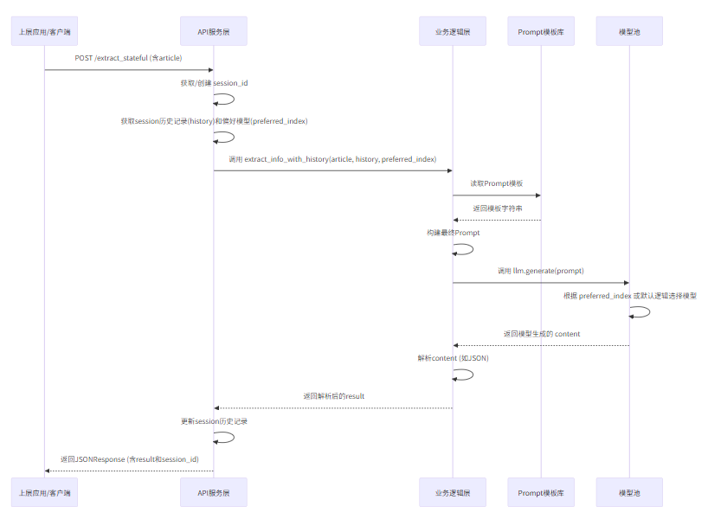
2）健康检查与模型池状态维护
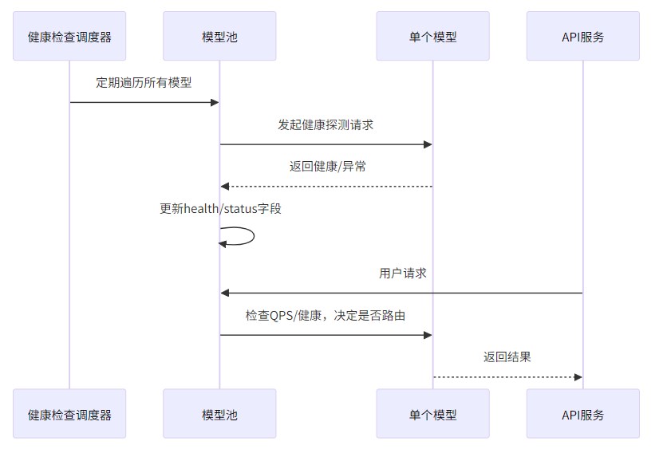
3）插件注册与调用流程
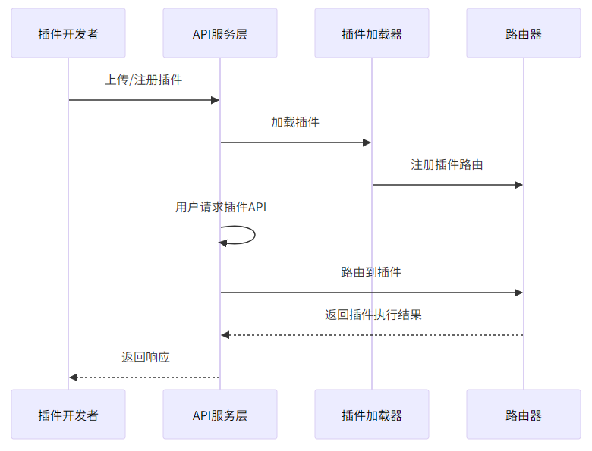
4）外部ML服务注册与动态路由
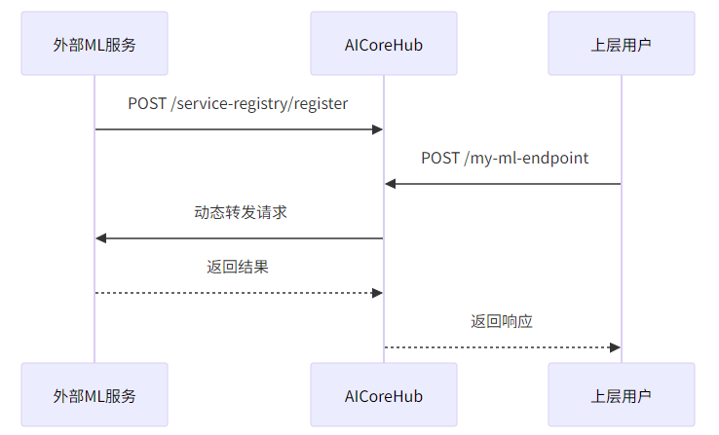
5）服务发现与能力发现
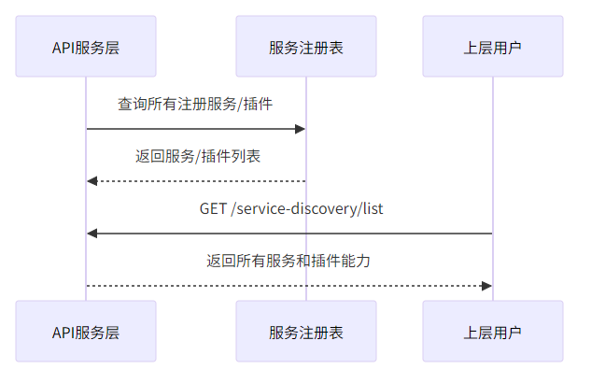

4.5 智能路由与调度策略
AICoreHub的智能路由与调度策略实现了 LLM 调用、插件调用、注册ML服务调用的统一治理、分流、监控和弹性扩容，是企业级AI平台的最佳实践。
1）所有AI能力（LLM、插件、外部ML服务）都通过统一API和调度层治理，实现了分层解耦、集中治理、弹性扩展、健康监控、参数透传、业务无感知。
2）支持多种分流参数和优先级，灵活适配各种业务场景。
3）插件机制让业务能力可插拔、可编排、可扩展。
4）外部服务注册与动态路由让传统ML/微服务能力无缝集成到AI中枢。

4.5.1 LLM调用的智能路由与调度
入口：
1）主要通过 /llm_invoke API。
2）也可通过插件（如 /plugin/invoke）间接调用 LLM。

4.5.2插件调用的智能路由与调度
入口：
通过 /plugin/invoke?plugin_name=xxx 统一调用所有注册插件（包括 LLM 驱动的业务插件、信息抽取、定制流程等）。
路由与调度逻辑：
1）插件本身可调用 LLM、外部ML服务、PromptManager 等，作为业务编排层。
2）插件API参数自动采集 contextvars，支持 LLM 路由参数的透传。
3）批量/并发调度：batch_concurrent 机制为每个任务单独 set contextvars，确保每条请求都能感知到正确的路由参数。
4）插件本身的分流：如插件内部调用 LLM，则走 LLM 的智能分流逻辑；如调用外部ML服务，则走外部服务的路由逻辑。

4.5.3注册的ML服务的智能路由与调度
注册机制：
外部ML服务通过 /service-registry/register 注册，平台记录 endpoint、target_url、health_check 等信息。
路由与调度逻辑：
动态路由：api/main.py 的 @app.api_route("/{path:path}") 动态路由会自动检测请求路径是否为已注册的 endpoint。
自动代理：如匹配到已注册服务，平台自动将请求代理到对应的 target_url，支持所有 HTTP 方法。
健康检查：平台定期对已注册服务做健康检查，服务发现接口 /service-discovery/list 可查询所有注册服务的状态。
弹性扩容/治理：可结合 Nacos/服务网格等基础设施实现更高级的弹性治理。

4.6 LLM智能负载均衡与自适应路由
AICoreHub 支持多 LLM/模型服务的智能分流，自动感知各模型的并发极限、健康状态、响应延迟、错误率、成本等多项指标，实现高效的负载均衡。

4.6.1设计目标
动态感知：实时监控每个 LLM 的健康、并发、速率、延迟、错误率、成本等状态，避免单点瓶颈。
高吞吐量：批量/高并发任务自动分流到多 LLM，提升整体吞吐量。
自动分流：单 LLM 达到极限时自动切换，避免排队或限流。
多云与混合部署：支持多云、多供应商、本地+云混合部署，提升系统弹性。
一键开关：支持分流策略一键开关，便于测试和维护。

4.6.2LLM 路由与负载均衡逻辑
AICoreHub 的 LLM 路由与分流分为两步：参数决策入口（路由优先级）和候选池内负载均衡（评分机制）。

4.6.3路由优先级（参数决策入口）
系统会根据以下优先级，逐步筛选候选模型池：
1）model_name：如明确指定，强制使用该模型。
2）session/session_id/preferred_index：如有绑定，优先使用该模型（如会话级优选）。
3）biz_level：如指定，优先筛选满足业务等级（如 premium/standard/economy）的模型。
4）prefer_cost：如指定，优先筛选/排序低成本或高成本模型。
5）tags：如指定，优先筛选具备这些标签能力的模型。
6）都未指定：则进入下一步，仅按健康/延迟/错误率/并发等综合排序。
> 自动 fallback：如首选模型不可用，自动切换到下一个健康 LLM。
决策流程举例：
1）只给 model_name：只用该模型。
2）只给 biz_level：优先选业务等级对应的模型，再按成本/健康等排序。
3）只给 prefer_cost：优先选低/高成本模型，再按健康等排序。
4）全给：按上述优先级依次筛选。
5）都不给：只按健康/延迟/错误率/并发等综合排序。
示例参数：
- model_name: "GLM-4-Flash"
- session_id: "xxxx"
- preferred_index: 1
- biz_level: "premium"/"economy"/"normal"
- prefer_cost: "low"/"high"
- tags: ["api"]

4.6.4候选池内负载均衡与评分机制
在经过参数优先级筛选后，系统会对候选模型池进行进一步的负载均衡和排序，具体逻辑如下：
1）健康优先：只选择健康且可用的模型，过滤掉不健康或下线的模型。
2）未超载优先：优先选择当前并发数小于最大并发上限（max_concurrency/qps，默认2）的模型。
3）标签/能力筛选：如有 tags 参数，进一步筛选具备指定能力的模型。
4）业务等级优先：
- 高价值业务（biz_level == 'premium'）：优先高成本、QPS 高的模型。
- 经济型业务（biz_level == 'economy'）：优先低成本模型。
- 普通业务（biz_level == 'normal'）：优先性价比高的模型。
5）成本偏好：如 prefer_cost == 'low'，按成本升序排序；如 prefer_cost == 'high'，按成本降序排序。
6）综合评分排序：在健康且未超载的模型中，按如下分数排序，选择分数最低者：
- 错误率（权重最高）
- 延迟
- 单位成本
- 当前并发数
7）兜底策略：如无合适模型，抛出异常报错；若所有模型都超载，则退而选健康模型，再不行则兜底选全部模型。
8）并发上限说明：只影响同一时刻最大请求数，不影响分流顺序或调用次数分配。
9）非轮询说明：当前分流逻辑不是严格的轮询，也不是"每模型连续调用N次再切换"。
10）参数说明：
- max_concurrency/qps：控制单模型最大并发数，默认2。
测试环境：2~3（如本项目默认值）
生产环境：根据实际压测结果，通常5~20
高负载场景：20~50+
关键业务：建议保守设置，避免过载
- 其它分流参数可在 adapters/llm_adapter.py 中调整。
多因素分流策略伪代码
class LLMManager:
def __init__(self, llms):
self.llms = llms # [{name, max_concurrency, current_concurrency, healthy, latency, error_rate, cost, ...}]
def select_llm(self):
candidates = [llm for llm in self.llms if llm['healthy'] and llm['current_concurrency'] < llm['max_concurrency']]
if not candidates:
candidates = [llm for llm in self.llms if llm['healthy']]
if not candidates:
candidates = self.llms
def score(llm):
# 权重可调整：错误率>延迟>成本>并发
return (
llm['error_rate'] 1000 +
llm['latency'] 0.1 +
llm['cost'] 10 +
llm['current_concurrency'] 5
)
return min(candidates, key=score)

4.6.5关键机制
健康监控：定期采集 LLM 可用性、响应时间、错误率。
并发/速率感知：实时统计每个 LLM 的当前并发数和最大并发上限。
延迟与错误率统计：每次调用后动态更新 LLM 的滑动平均延迟和近窗口错误率。
动态分流调度：优先分配给健康、负载低、响应快、错误率低、成本低的 LLM，支持多因素加权排序。
熔断与恢复：LLM 超载或异常时自动下线，恢复后自动纳入分流池。

4.7 外部ML模型服务的注册与调用
AICoreHub 支持通过服务注册机制集成外部传统ML模型服务，实现统一入口、统一治理。

4.7.1注册外部传统ML模型服务
1）外部ML服务通过 /service-registry/register 接口注册到AICoreHub。
2）注册时需提供 endpoint（服务名）、target_url（服务地址）、health_check（健康检查路径，可选）等信息。
3）服务方还必须要实现并暴露health_check接口，如下例子中/health接口。AICoreHub会存储并用于主动健康探测。
注册示例：
示例1：
import requests
service_data = {
"endpoint": "my-ml-endpoint",
"target_url": "http://localhost:9000/predict",
"health_check": "/health"
}
resp = requests.post('http://localhost:8000/service-registry/register', json=service_data)
print(resp.json())
示例2：
import requests
@app.get("/health")
def health():
return {"status": "ok"}
@app.post("/generateKG")
async def generateKG(data_model: DataModel):
data = data_model.data
try:
await rag.insert(data)
except Exception as e:
return {"result": "error", "detail": str(e)}
return {"result": "success"}
### 在您的Python服务中添加注册功能
def register_with_llm_gateway():
registration_data = {
"service_name": "knowledge_graph_generator",
"endpoint": "generateKG", ### 您要暴露的端点
"target_url": "http://localhost:8080", ### 您的服务实际地址
"health_check": "/health", ### 健康检查端点
"description": "知识图谱生成服务",
"auth_token": "YOUR_SECRET_TOKEN" ### 用于验证
}
### 向LLM服务层的注册端点发送注册请求
response = requests.post(
"http://127.0.0.1:8000/service-registry/register",
json=registration_data
)
if response.status_code == 200:
print("服务注册成功！!!")
else:
print(f"注册失败: {response.text}")

4.7.2上层用户调用注册的传统ML模型
1）上层用户通过AICoreHub的统一入口，直接请求 /my-ml-endpoint（或注册时指定的endpoint路径）。
2）AICoreHub的 dynamic_router 会自动将请求转发到注册的外部ML服务。
调用示例：
import requests
resp = requests.post('http://localhost:8000/my-ml-endpoint', json={"text": "输入文本"})
print(resp.json())
documents = [document1, document2]
response = requests.post(
'http://localhost:8080/generateKG',
json={"data": documents}
)
3）支持GET/POST等多种HTTP方法，参数和响应格式与外部ML服务保持一致。
4）这样可实现所有AI能力的统一入口、统一监控和统一治理。

4.8 插件开发规范设计

4.8.1插件与传统ML模型的层级关系
1）插件和传统ML模型在AICoreHub中属于同一业务扩展层，均可通过统一API注册和调用。
2）插件机制适合Python函数级扩展，传统ML模型适合服务级（RESTful/HTTP）扩展。
3）两者都支持自动注册、能力发现、统一调度和监控。
4）也可通过插件机制封装传统ML模型的调用逻辑，实现更灵活的业务扩展。

4.8.2插件函数必须用 @plugin_api 装饰器
1）只有加了 @plugin_api 的函数才会被自动注册为API接口并对外暴露。
2）未加装饰器的函数不会被注册为API，可以作为内部工具函数自由使用。
示例：
from plugin_loader import plugin_api
@plugin_api
def hello(name: str):
return {"msg": f"Hello, {name}!"}
def helper_func(x):
# 仅供本文件内部调用
return x 2

4.8.3插件文件放在 business/ 目录下
1）每个业务功能建议单独一个 .py 文件，便于维护和扩展。
2）文件名、函数名请避免与已有API冲突。

4.8.4支持自动参数注入
1）插件函数可以声明如下参数，系统会自动注入：
- session_id：当前请求的会话ID（从Cookie自动获取）
- state_manager：全局会话状态管理对象
2）其他参数（如 name）会自动从请求的 query/body 里获取。
示例：
@plugin_api
def user_info(name: str, session_id: str = None, state_manager=None):
history = state_manager.get_history(session_id) if session_id and state_manager else []
return {"name": name, "history_length": len(history)}

4.8.5路由自动注册，无需手动配置
1）每个加了 @plugin_api 的函数会自动注册为一级路由（如 /hello），支持 GET/POST。
2）也可通过 /plugin/hello 兼容路由访问。

4.8.6不要在插件函数中做全局变量操作
会话相关数据请通过 state_manager 操作，避免线程安全和多用户数据混淆问题。

4.8.7错误处理
插件函数抛出的异常会被API层捕获并返回标准错误响应，无需手动try/except（除非有特殊业务需求）。

4.8.8依赖与导入
1）需要用到 @plugin_api 装饰器时，from plugin_loader import plugin_api。
2）需要用到会话管理时，直接声明 state_manager 参数即可，无需手动导入。

